关于[沙头角地区]法定图则32-05地块规划调整的通告

依据《深圳市城市规划条例》，经深圳市城市规划委员会授权，法定图则委员会2021年第6次会议审批通过[沙头角地区]法定图则32-05地块规划调整事项，现予以公布：

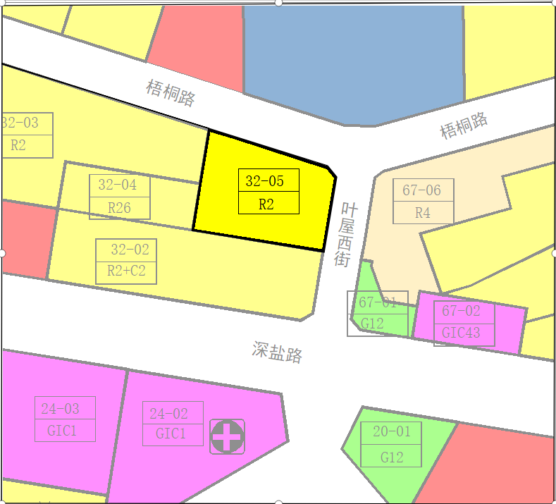
地块控制指标一览表
地块编号 | 用地代码 | 用地性质 | 用地面积  （㎡） | 容积率 | 配套设施设置 | 备注
32-05 | R2 | 二类居住用地 | 2582.95 | 4.5 | - | 规划，在城市更新单元规划中该地块对应的容积率不得超过4.5

深圳市城市规划委员会
深圳市规划和自然资源局盐田管理局
2021年3月16日

